Лабораторна робота №10
Тема: Робота з файлами.
Мета: навчитись зчитувати і записувати данні у текстові і двійкові файли за допомогою файлових потоків

1. Ознайомитись зі способами читання/запису даних.
2. Написати програму, яка записуватиме ваші дані у текстовий файл «myfile.txt» (П.І.П., вік, номер телефону, дата народження, місце навчання). Дані для запису можна або зчитувати з консолі при виконанні програми або прописати у коді програми.

Код програми:
#include <QCoreApplication>
#include <iostream>
#include <fstream>
#include <string>
using namespace std;
const string fileName = "myfile.txt";
int main(int argc, char *argv[])
{
QCoreApplication a(argc, argv);
ofstream outFile(fileName);
if(outFile.is_open())
{
string strToWrite = "Fanha Sofiya Bohdanivna 17 0673502118 29.07.2003 TKTNTU";
outFile.write(strToWrite.c_str(), strToWrite.size());
outFile.close();
}else cout << "Can't create or open file!";
ifstream inFile(fileName);
if(inFile.is_open())
{
string surname, name, fatherName, birthday, educationPlace;
int age, phoneNumber;
inFile >> surname >> name >> fatherName >> age >> phoneNumber >> birthday >> educationPlace;
inFile.close();
cout << "Person - " << surname << " " << name << " " << fatherName << endl;
cout << "Age - " << age << ", birthday - " << birthday << endl;
cout << "Phone number - " << phoneNumber << endl;
cout << "Education place - " << educationPlace << endl;
}else cout << "Can't open file!";
return a.exec();
}
Результат:

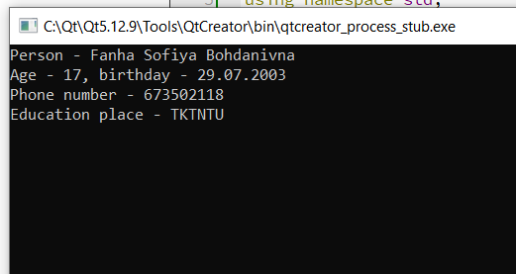

3. Написати програму, яка здійснить читання файла «myfile.txt» у відповідні локальні змінні і виведе їх значення на екран.

4. Створити клас Person, який міститиме атрибутами ті дані, що записувались у завданні №2. Дані повинні зчитуватись із клавіатури при створенні об’єкта. Створити об’єкт ME і записати його у файл. (Перевизначити оператор запису у потік, який запише дані у файл).
5. Використовуючи клас Person зчитайте дані, що були записані у попередньому завданні. (Потрібно перевизначити оператор зчитування з потоку, який зчитуватиме дані із файлу).

Код програми:
#include <QCoreApplication>
#include <iostream>
#include <fstream>
#include <string>
using namespace std;
const string fileName = "myfile.txt";
class Person
{
string surname, name, fatherName, birthday, educationPlace;
int age, phoneNumber;
public:
void Read()
{
cout << "Write PIB: ";
cin >> surname >> name >> fatherName;
cout << "Write age: ";
cin >> age;
cout << "Write phoneNumber: ";
cin >> phoneNumber;
cout << "Write birthday: ";
cin >> birthday;
cout << "Write education place: ";
cin >> educationPlace;
}
void Show()
{
cout << "Person - " << surname << " " << name << " " << fatherName << endl;
cout << "Age - " << age << ", birthday - " << birthday << endl;
cout << "Phone number - " << phoneNumber << endl;
cout << "Education place - " << educationPlace << endl;
}
friend ofstream& operator<<(ofstream&, Person&);
friend ifstream& operator>>(ifstream&, Person&);
};
ofstream& operator<<(ofstream& outFile, Person& person)
{
outFile << person.surname << " " << person.name << " " << person.fatherName << " " << person.age << " "
<< person.phoneNumber << " " << person.birthday << " " << person.educationPlace;
}
ifstream& operator>>(ifstream& inFile, Person& person)
{
inFile >> person.surname >> person.name >> person.fatherName >> person.age >>
person.phoneNumber >> person.birthday >> person.educationPlace;
}
int main(int argc, char *argv[])
{
QCoreApplication a(argc, argv);
Person person;
person.Read();
ofstream outFile(fileName);
outFile << person;
outFile.close();
cout << endl;
//--------------4-----------------
Person person2;
ifstream inFile(fileName);
inFile >> person2;
person2.Show();
inFile.close();
return a.exec();
}

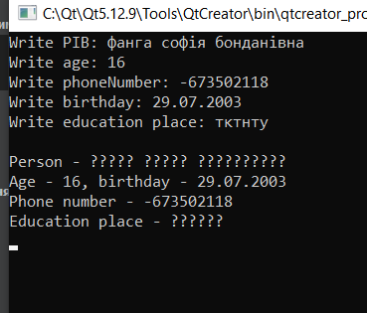

Висновок: на лабораторній роботі навчилась зчитувати і записувати данні у текстові і двійкові файли за допомогою файлових потоків

